 | Министерство образования и науки Российской Федерации  Калужский филиал федерального государственного бюджетного образовательного учреждения высшего профессионального образования  «Московский государственный технический университет  имени Н.Э. Баумана»  (КФ МГТУ им. Н.Э. Баумана)

ФАКУЛЬТЕТ | "Фундаментальные науки"
КАФЕДРА | "Высшая математика"

О Т Ч Е Т

ЛАБОРАТОРНАЯ РАБОТА №2

Вариант 13

ДИСЦИПЛИНА: |  | "Дискретная математика"
ТЕМА: | "Замыкание отношений"

Выполнил: студент гр. ИТД.Б-31 | Лысенков А.Е. _______________
Проверил: доцент кафедры ФН3-КФ | Булычев В.А. _______________

Дата сдачи (защиты) лабораторной работы:
Результаты сдачи (защиты):
Количество рейтинговых баллов

Калуга, 2016 г

Цель работы:
Построение алгоритмов для нахождения матриц рефлексивного, симметричного и транзитивного замыканий.
Задание:
- Прочитайте из файла «data2.txt» двумерный бинарный массив R размера 6x6, задающий отношение для вашего варианта.
- С помощью функции Graph(M, directed) из пакета GraphTheory получите ориентированный граф G исходного отношения и нарисуйте его с помощью процедуры DrawGraph(G).
- Найдите матрицу рефлексивного замыкания 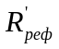и постройте его граф.
- Найдите матрицу симметричного замыкания 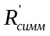и постройте его граф.
- Найдите матрицу транзитивного замыкания 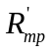и постройте его граф.
Примечание 1. Процедура DrawGraph(G) не рисует петли – дорисуйте их вручную.
Примечание 2. Для преобразования двумерного массива R в матрицу используется функция Matrix(R).

Теоретическая часть:

1. Дайте определения рефлексивного, симметричного, транзитивного отношений.
Рефлексивное отношение — бинарное отношение на множестве , при котором всякий элемент этого множества находится в отношении с самим собой.
Симметричное отношение – бинарное отношение, если для каждой пары элементов множества если выполняется то и выполняется .
Транзитивное отношение - бинарное отношение на множестве , если для любых трёх элементов множества выполнение отношений и влечёт выполнение отношения .

2. Что такое замыкание отношения по заданному свойству?
Замыканием отношения относительно свойства называется такое множество , что:
- .
- обладает свойством .
- является подмножеством любого другого отношения, содержащего и обладающего свойством .
Другими словами, — минимальное надмножество , выдерживающее .

3. Опишите коротко алгоритмы, которые вы использовали для нахождения рефлексивного, симметричного и транзитивного замыканий.

Рефлексивное проход по главной диагонали и записывания 1 на ней
Симметричное проход по всем элементам и если A[i,j] = 1 то A[j,i] присвоить 1
Транзитивное находим А^1+…+A^n
Текст программы:

with (GraphTheory):
read "data2.txt":
print("R");print(R);
graph := Graph(R):
DrawGraph(graph);
Ref := Matrix(6, 6, R):
for i from 1 to 6 do
Ref[i,i] := 1:
end do:
print("R ref");print(Ref);
graph := Graph(directed, Ref):
DrawGraph(graph);
Sym := Matrix(6, 6, R):
for i from 1 to 6 do
for j from 1 to 6 do
if (Sym[i, j] = 1)
then Sym[j, i] := 1:
end if:
end do:
end do:
print("R sym");print(Sym);
graph := Graph(directed, Sym):
DrawGraph(graph);
Multy := proc (A, B):: integer :
local i,l,j,Temp:
Temp:= Matrix(6,6,0):
for i from 1 to 6 do
for j from 1 to 6 do
for l from 1 to 6 do
Temp[i,j]:=Temp[i,j]+A[i,l]*B[l,j]:
end do:
if (Temp[i, j] > 1) then
Temp [i, j] := 1:
end if:
end do:
end do:
return Temp:
end proc:
Temp := Matrix(6,6,R):
Result := Matrix(6,6,R):
for c from 2 to 6 do
Temp := Multy(Temp,R);
for i from 1 to 6 do
for j from 1 to 6 do
Result[i,j]:=Result[i,j]+Temp[i,j]:
if (Result[i, j] > 1) then
Result [i, j] := 1:
end if:
end do:
end do:
end do:
print("R tran");print(Result);
graph := Graph(directed,Result):
DrawGraph(graph);

Результат работы:
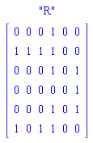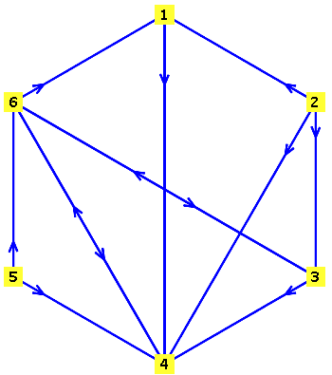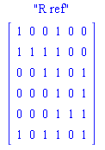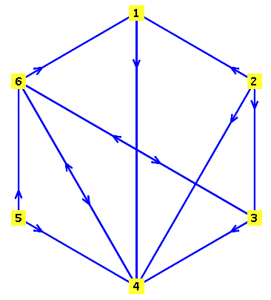
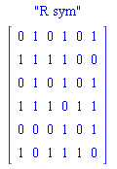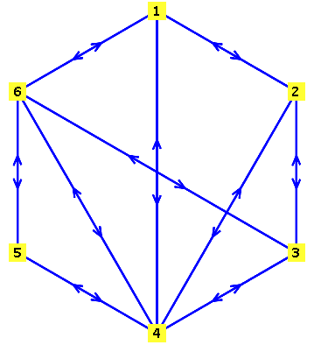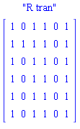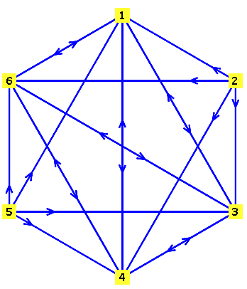

Вывод: в ходе выполнения лабораторной работы составлена программа, вычисляющая матрицы рефлексивного, симметричного и транзитивного замыканий заданного бинарного отношения, а также рисующая их графы.

Список литературы
- Белоусов А.И., Ткачёв С.Б. Дискретная математика: Учеб. для вузов / Под ред. В.С. Зарубина, А.П. Крищенко. – М.: Изд-во МГТУ им. Н.Э. Баумана, 2006. – 744 с.
- Новиков Ф.А. Дискретная математика для бакалавров и магистров. Учебник для вузов. Стандарт третьего поколения. – Спб.: Питер, 2012. – 432 с.

